|  |  |  |
| --- | --- | --- |
|  | УТВЕРЖДАЮ |  |
|  | Руководитель образовательной программы  ________________ Сергеева Е.Г.  «____» _____________ 2024 г.  М.П. |  |

ТЕХНИЧЕСКОЕ ЗАДАНИЕ

на разработку

информационной системы для компании по обмену книг

|  |  |  |
| --- | --- | --- |
| СОГЛАСОВАНО |  | СОГЛАСОВАНО |
| Колледж ВятГУ  ________________ Островский Т.Е.  «____» _____________ 2024 г.  М.П. |  | Руководитель  ________________ Долженкова М.Л.  «____» _____________ 2024 г. |
|  |  |
|  |  |
|  |  |
|  |  |

2024

Содержание

Введение 2

1 Термины и определения 3

2 Перечень сокращений 4

3 Основные сведения о разработке 5

3.1 Наименование 5

3.2 Цель и задачи 5

3.3 Сведения об исполнителе 5

3.4 Сведения о заказчике 5

3.5 Сроки разработки 5

3.6 Назначение разработки 5

4 Описание предметной области 6

4.1 Аналог 1 6

4.2 Аналог 2 6

4.3 Аналог 3 7

5 Требования к результатам разработки 9

5.1 Требования к функциональным характеристикам 9

5.2 Требования к пользовательскому интерфейсу 9

5.3 Требования к видам обеспечения 12

5.3.1 Требование к математическому обеспечению 12

5.3.2 Требование к информационному обеспечению 12

5.3.3 Требования к численности и квалификации персонала 12

5.3.4 Требования к показателям назначения 13

5.3.5 Требования к надёжности 13

5.3.6 Требования к безопасности 13

5.3.7 Требования к патентной чистоте 13

5.3.8 Требования к эргономической и технической эстетике 13

5.3.9 Требования к стандартизации и унификации 13

5.4 Требования к перспективам развития 14

6 Состав и содержание работ 15

6.1 Разработка ПО 15

6.1.1 Анализ предметной области 15

6.1.2 Настройка рабочего окружения 15

6.1.3 Создание и утверждение документа технического задания 15

6.1.4 Разработка структуры ИС 15

6.1.5 Написание кода продукта 15

6.1.6 Тестирование продукта 16

7 Порядок разработки автоматизированных систем 17

8 Требования к документации 19

9 Порядок контроля и приемки 20

# Введение

Данный документ является техническим заданием для реализации информационной системы для компании по обмену книг

* общие сведения о разработке;
* анализ предметной области;
* требования к системе;
* требования к функциям.

Документ регламентирует этапы и сроки разработки, результаты этапов разработки, процедуру приёмо-сдаточных испытаний.

Документ предназначен для:

* Технического специалиста — разработчика, который будет осуществлять разработку информационной системы для компании по обмену книг;
* Для ознакомления с требованиями членов приёмо-сдаточной комиссии.

# Термины и определения

DFD — общепринятое сокращение от англ. data flow diagrams — диаграммы потоков данных. Так называется методология графического структурного анализа, описывающая внешние по отношению к системе, источники и адресаты данных, логические функции, потоки данных и хранилища данных, к которым осуществляется доступ.

IDEF0 — методология функционального моделирования и графическая нотация, предназначенная для формализации и описания бизнес-процессов. Отличительной особенностью IDEF0 является её акцент на соподчинённость объектов. В IDEF0 рассматриваются логические отношения между работами, а не их временная последовательность (поток работ).

Windows – группа семейств коммерческих проприетарных операционных систем корпорации Microsoft, ориентированных на управление с помощью графического интерфейса.

Информационная система (ИС) — система обработки информации совместно с соответствующими организационными ресурсами (человеческими, техническими, финансовыми и т. д.), которая обеспечивает и распространяет информацию (ISO/IEC 2382:2015).

# Перечень сокращений

HDD – hard disk drive.

MVP – минимально-жизнеспособный продукт.

SSD – Solid-State Drive.

UX/UI – User Experience/User Interface (опыт пользователя/пользовательский интерфейс).

ГБ – гигабайт.

ГОСТ – государственный стандарт.

ИС – информационная система.

МБ – мегабайт.

ПО – программное обеспечение.

ТЗ – техническое задание.

ЭВМ – электронно-вычислительная машина.

# Основные сведения о разработке

## Наименование

Наименование разрабатываемого продукта: информационная система для компании по обмену книг.

## Цель и задачи

Целью в рамках настоящей работы является разработка проекта, включающего в себя ИС по заданной теме и комплект документации к нему.

Задачами в рамках настоящей работы являются:

* Разработать ИС на заданную тему.
* Разработать необходимый перечень документации

## Сведения об исполнителе

Исполнителем проекта является студент ФГБОУ ВО «Вятского государственного университета» (Колледжа ВятГУ), группы ИСПк-403-52-00: Островский Тимур Евгеньевич.

## Сведения о заказчике

Заказчик: Руководитель учебной практики, Долженкова М.Л., руководитель образовательной программы Сергеева Е.Г.

## Сроки разработки

Плановый срок начала разработки: 01.09.2024

Плановый срок окончания разработки: 01.12.2024

## Назначение разработки

Функциональное назначение программы состоит в организации и упрощении процесса обмена книгами между пользователями.

Эксплуатационное назначение программы состоит в том, чтобы пользователи могли оставлять заявки (объявления) об обмене книгами, а также могли просматривать объявления других людей.

# Описание предметной области

ИС для компании по обмену книг — это информационная система, которая способствует обмену книгами, с помощью сети Интернет

Разбор аналогичных решений представлен в подпункте 4.1‒4.3.

## Аналог 1

Сайт «RE:BOOKS» позволяет делиться ненужными книгами. На сайте есть информация о специальных пунктах сбора книг. Также данная ИС имеет другой сайт, связанный с продажей книг. Интерфейс сайта представлен на рисунке 1.

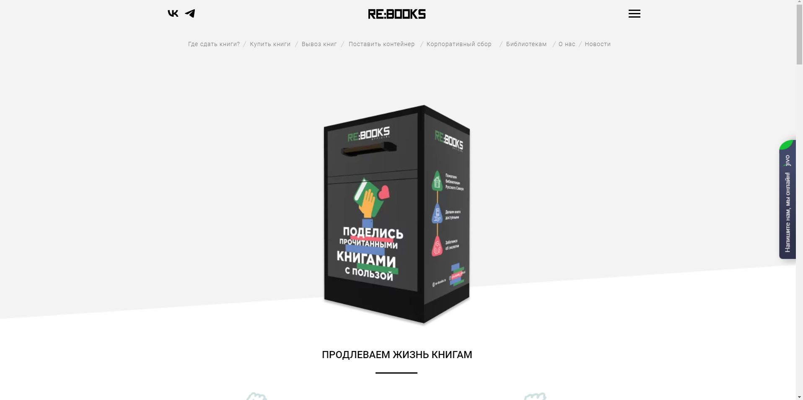

Рисунок — Интерфейс сайта «RE:BOOKS»

Главными преимуществами данной ИС являются:

* Удобный и понятный интерфейс.
* Информативность.
* Возможность покупки книг.

К минусам ИС можно отнести:

* Невозможно оставлять заявки на сдачу или обмен книгами.
* Нет личного кабинета, возможности регистрации.

## Аналог 2

Сайт «Книговорот» позволяет делиться книгами, а также самому брать нужные книги со специальных полок. На сайте есть информация о полках в любых городах, также предоставляется информация о том, где и когда была книга, кто ей пользовался. Интерфейс сайта представлен на рисунке 2.

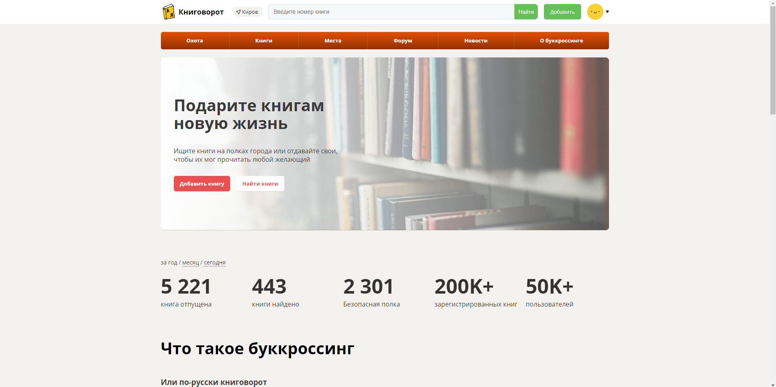

Рисунок 2 — Интерфейс сайта «Книговорот»

Главными преимуществами данной ИС являются:

* Возможность регистрации, есть личный кабинет.
* Интерфейс, информативность сайта.
* Возможность добавления своей книги.
* Предусмотрен форум для обсуждений.

К минусам ИС можно отнести:

* Невозможность оставлять заявки для обмена книгами.

## Аналог 3

Сайт «LiveLib» позволяет добавлять книги в список для чтения, оставлять и читать рецензии на книги и так далее. Имеется отдельная страница сайта для книгообмена и продажи книг. Интерфейс сайта представлен на рисунке 3.

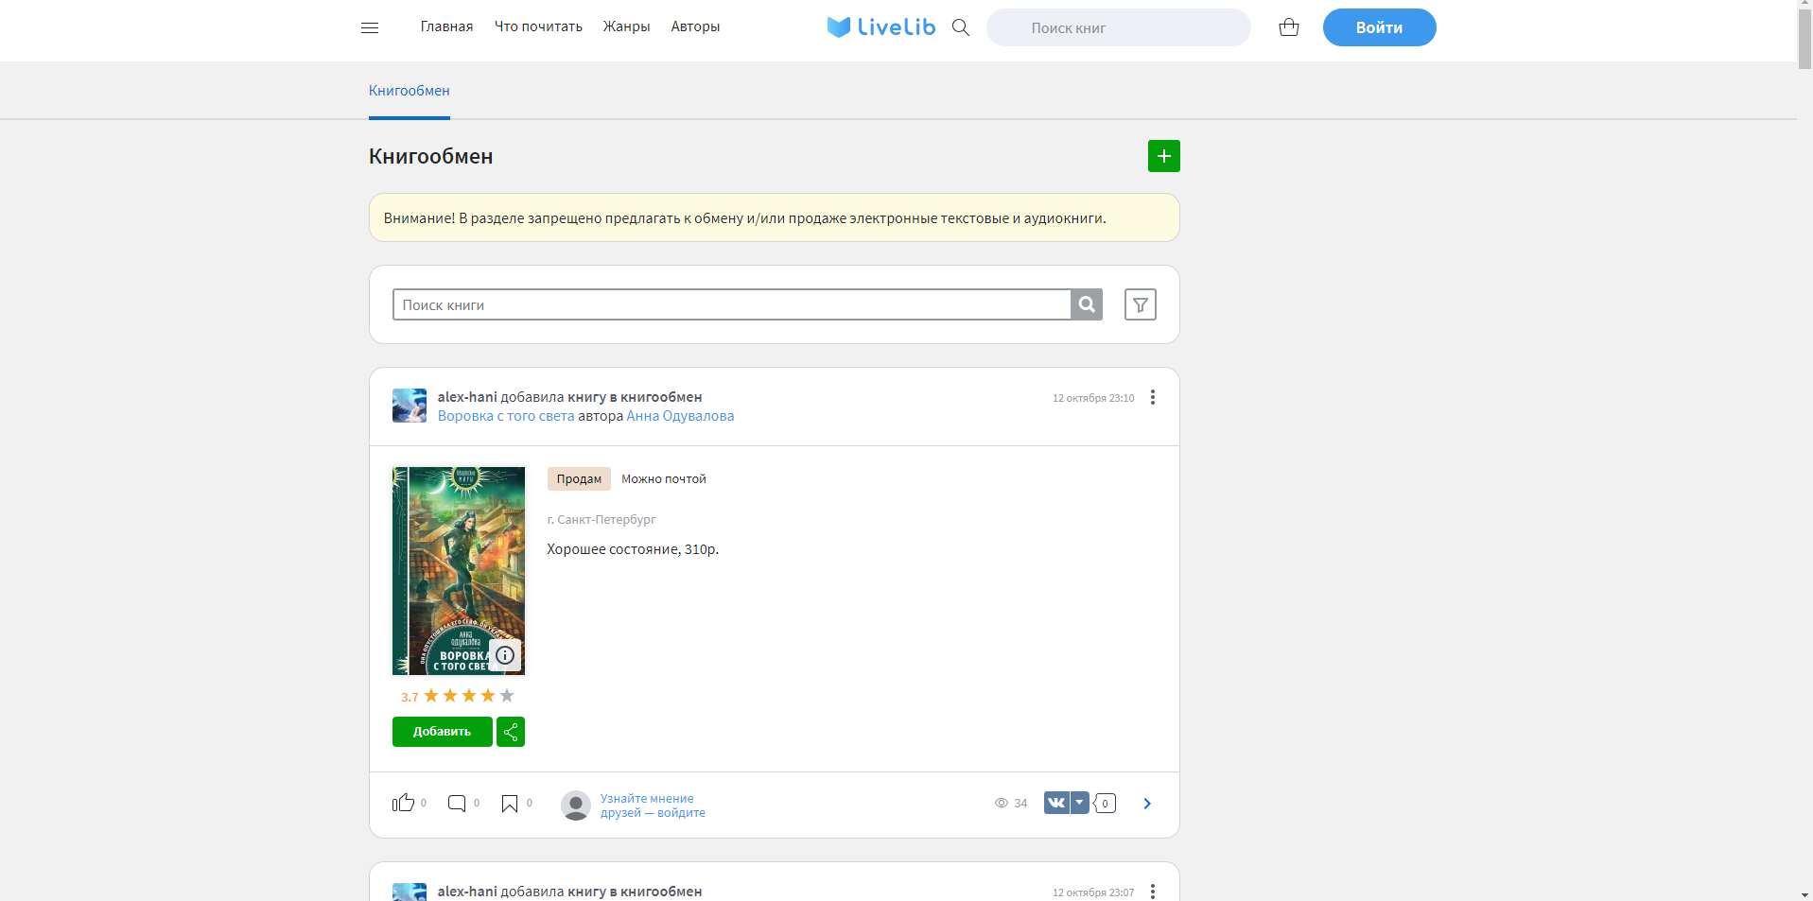

Рисунок 3 — Интерфейс сайта «LiveLib»

Главными преимуществами данной ИС являются:

* Возможность регистрации, есть личный кабинет.
* Интерфейс, информативность сайта.
* Возможность добавления своей книги для продажи или обмена.
* Возможность оставления заявки для получения книги на безвозмездной основе.

К минусам ИС можно отнести:

* Невозможность оставлять заявки без регистрации.

# Требования к результатам разработки

## Требования к функциональным характеристикам

В рамках курсовой работы ведётся работа над проектированием информационной системы для компании по обмену книг (далее ­­­­­- Система). Разрабатываемая Система будет иметь подключение к базе данных, поэтому у каждого типа пользователя будут свои права доступа к системе, т. е. имеются функциональные отличия для каждого авторизованного типа пользователей. Типы пользователей: гость, обычный пользователь, администратор.

Гостю должны быть доступны следующее возможности:

* Просматривать и оставлять заявки на книги.

Обычному пользователю должны быть доступны следующее возможности:

* Создавать профиль, изменять личные данные в нём.
* Просматривать и оставлять заявки на книги.

Администратору должны быть доступны следующие возможности:

* Удалять профили пользователей.
* Удалять заявки на обмен книгами.

## Требования к пользовательскому интерфейсу

Главное окно Системы имеет три функциональные кнопки (см. рис. 4): «Войти», «Регистрация», «Обмен». В верхней части окна также указывается наименование Системы. Данное окно открывается по стандарту, а также на него можно перейти, нажав на кнопку «Обмен».

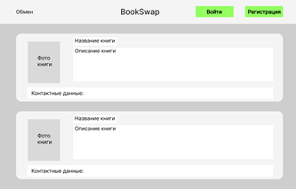

Рисунок 4 — Прототип главного окна (обмен)

Окно входа в систему представлено на рисунке 5. На него можно перейти с помощью нажатия на кнопку «Войти». На окне представлены: два поля для ввода (логин и пароль), функциональная кнопка «Войти». При нажатии на кнопку происходит вход в систему, а окно входа закрывается.

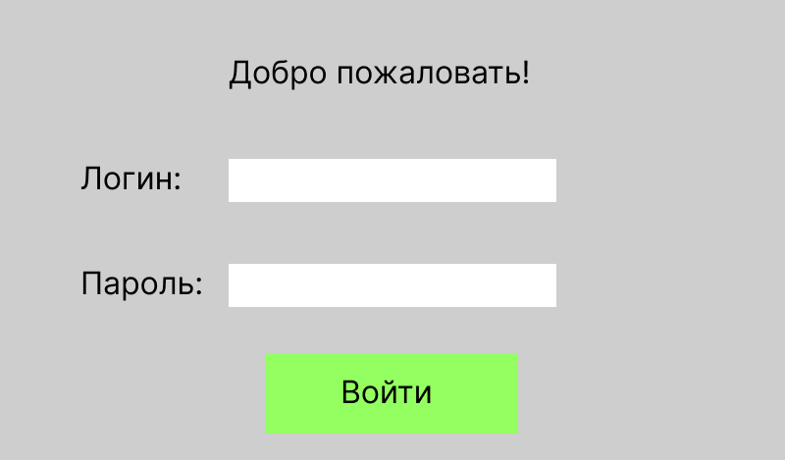

Рисунок 5 — Прототип окна входа в систему

Окно регистрации в систему представлено на рисунке 6. На окне представлены: три поля для ввода (e-mail, логин, пароль), функциональная кнопка «Регистрация». При нажатии на кнопку происходит регистрация в системе, а окно регистрации закрывается.

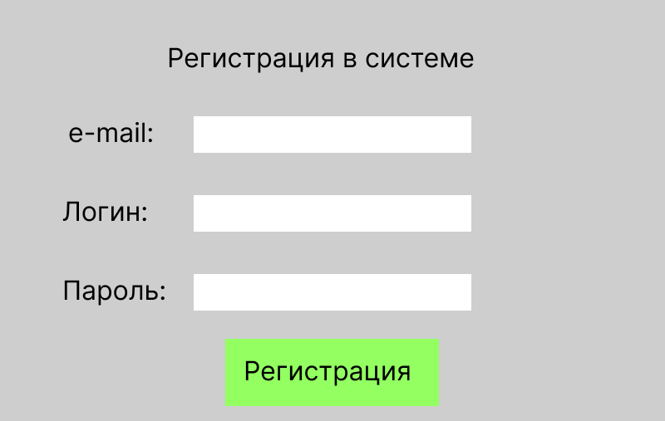

Рисунок 6 — Прототип окна регистрации в систему

Окно при выполненном входе в систему представлено на рисунке 7. На окне расположены: функциональные кнопки «Обмен», «Заявки», «Личный кабинет». Также после входа в систему появляется надпись с именем пользователя.

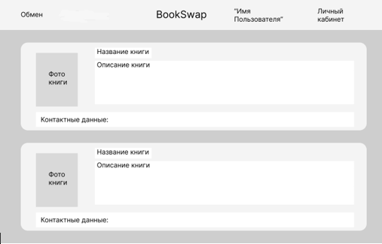

Рисунок 7 — Прототип главного окна при выполненном входе

Окно личного кабинета пользователя представлено на рисунке 8. На него можно перейти при нажатии на функциональную кнопку «Личный кабинет», которая расположена на главном окне при выполненном входе в систему. На окне расположены:

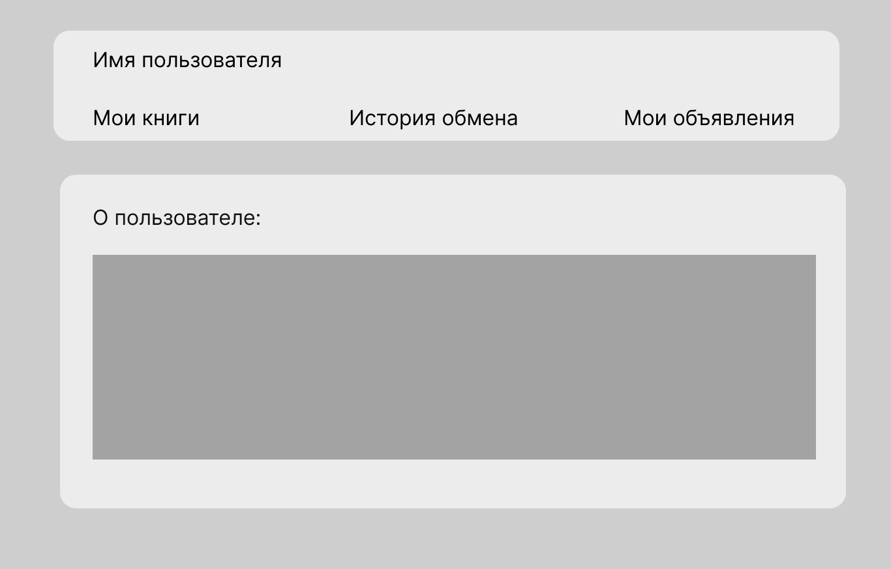

Рисунок 8 — Личный кабинет пользователя

## Требования к видам обеспечения

### Требование к математическому обеспечению

Требования к математическому обеспечению не предъявляются.

### Требование к информационному обеспечению

#### Требования к форматам хранения

Все данные ИС должны храниться в базе данных, которая соответствует третьей нормальной форме.

#### Требования к техническому обеспечению

В состав технических средств должен входить персональный компьютер, соответствующий минимальным системным требованиям (см. таб. 2).

Таблица 2 – Минимальные системные требования

|  |  |
| --- | --- |
| Операционная система | Windows 10/11 |
| Процессор | не менее 2 ГГц |
| Оперативная память | 4 ГБ для 32-разрядной системы или 4 ГБ для 64-разрядной системы |
| HDD\SSD | 500 Мб |
| Компьютерная мышь | + |
| Клавиатура | + |

#### Требования к лингвистическому обеспечения

ИС должна предусматривать локализацию на русском языке.

#### Требования к организационному обеспечению

Требования к организационному обеспечению не предъявляются.

### Требования к численности и квалификации персонала

Требования к численности и квалификации персонала не предъявляются.

### Требования к показателям назначения

ИС должна соответствовать следующим требованиям:

* В процессе разработки должно быть реализовано три вида пользователей: гость, обычный пользователь, администратор.
* Должна быть реализована возможность регистрации и входа в систему.
* Должна присутствовать возможность оставления заявок на обмен и чтение книг.

### Требования к надёжности

Стационарный компьютер или ноутбук, на котором будет производиться использования ИС, должен быть обеспечен доступом к бесперебойному электропитанию и сети «Интернет».

### Требования к безопасности

Разрабатываемая в рамках курсовой работы информационная система должна обеспечивать защиту от утечки персональных данных.

### Требования к патентной чистоте

ИС не должна нарушать патентные права других компаний и ИС.

### Требования к эргономической и технической эстетике

Внешний вид ИС и логика работы пользователя в различных операционных системах должны быть идентичными. Для доступа к функциям ИС должно быть предусмотрено использование компьютерной мыши/тачпада, клавиатуры.

### Требования к стандартизации и унификации

Разработка системы должна осуществляться с использованием стандартных методологий функционального моделирования, таких как IDEF0 и DFD.

Написание комплекта документации регламентирует:

* ГОСТ 19.201–78;
* ГОСТ 34.602–2020;
* iso-iec-ieee-29148-2011.

## Требования к перспективам развития

Требования к перспективам развития заключаются в основном в доработке, имеющейся ИС:

* Адаптация ИС под мобильные устройства.
* Создание чат-бота в мессенджере «Telegram» для упрощения создания заявок на обмен книгами.

# Состав и содержание работ

## Разработка ПО

### Анализ предметной области

Первый этап разработки программного продукта начинается с анализа предметной области. На данном этапе проводится исследование требований, предъявляемых к будущему программному продукту. Это включает в себя изучение бизнес-процессов, выявление потребностей пользователей и анализ конкурентов.

### Настройка рабочего окружения

После проведения анализа предметной области необходимо настроить рабочее окружение для разработки. Это включает в себя установку необходимых инструментов и программных средств, выбор языка программирования, настройку среды разработки, баз данных и других компонентов, которые будут использоваться при создании ИС.

### Создание и утверждение документа технического задания

На основе результатов анализа предметной области создается документ технического задания. В нем подробно описываются требования к программному продукту, его функциональные возможности, интерфейсы, алгоритмы работы, а также критерии приемки и тестирования. ТЗ утверждается заказчиком и становится основой для разработки.

### Разработка структуры ИС

На основе утвержденного ТЗ разрабатывается структура будущей информационной системы. Определяются основные компоненты, модули и их взаимосвязи. Это включает в себя проектирование базы данных (если необходимо), архитектуру сайта.

### Написание кода продукта

На этом этапе разрабатывается код сайта, следуя структуре и требованиям, описанным в ТЗ. Разрабатываются функции и методы, реализующие необходимую логику. Процесс написания кода может включать в себя не только основную логику, но и разработку пользовательского интерфейса, обработку ошибок и другие аспекты.

### Тестирование продукта

После написания кода сайта необходимо приступить к тестированию. Это включает в себя проверку работы всех функций и компонентов сайта на соответствие требованиям из ТЗ, а также выявление и исправление ошибок. Тестирование может проводиться как вручную, так и автоматически с использованием специальных тестовых сценариев. Важно удостовериться, что программный продукт работает корректно, эффективно и безопасно.

# Порядок разработки автоматизированных систем

Разработка проекта осуществляется через 7 полноценных этапов. Этапы разработки представлены в таблице 3.

Таблица 3 – Этапы разработки

|  |  |  |  |  |
| --- | --- | --- | --- | --- |
| № этапа | Наименование этапа | Длительность | Состав работ | Результат |
| 1 | Настройка рабочего окружения | 1 (один) день | В ходе работ оборудование должно быть подготовлено к написанию кода ИС | Подготовленное рабочее место |
| 2 | ТЗ | 1 (одна) неделя | При выполнении данного этапа должно быть разработано и утверждено ТЗ | Техническое задание |
| 3 | Проектирование | 2 (две) недели | В ходе работ должна быть разработана и утверждена структура программного обеспечения | Акт выполненных работ |
| 4 | Написание кода программного обеспечения | 1 (один) месяц | В ходе работ должен быть написан код продукта, который отвечает требованиям, поставленным в техническом задании | Акт выполненных работ; программное обеспечение |
| 5 | Тестирование программы | 2 (две) недели | Программное обеспечение должно быть протестировано на основе методики испытаний | Акт выполненных работ; список недоработок и ошибок в работе программного обеспечения |
| 6 | Доработка продукта | 2 (две) недели | Цель данного этапа заключается в исправлении недочетов, обнаруженных на прошлом этапе | Акт выполненных работ; |
| 7 | Подготовка эксплуатационной документации | 1 (одна) неделя | Должно быть написано руководство пользователя | Руководство пользователя, Программа и методика испытаний, отчёт по курсовой работе. |

# Требования к документации

Состав программной документации должен включать в себя:

* аналитическая записка;
* техническое задание;
* руководство пользователя;
* руководство программиста (оператора);
* программа и методика испытаний.

# Порядок контроля и приемки

Приемо-сдаточные испытания программы должны проводиться согласно разработанной и согласованной «Программы и методики испытаний».

Во время испытаний проверить работу программы по следующим позициям:

* набор функциональных тестов;
* корректное функционирование заданных в техническом задании функций;
* возможность функционирования на ЭВМ с указанными минимальными системными требованиями;